《数字逻辑与EDA》期末考试试卷B卷答案 (闭卷)

一． 填空题（共10小题，每空1分，有标记的除外，共16分）

1、（ 11011.1010）2=（ 1B . A）16

2、（ 1.0100 ）反 ，（1.0101）补

3、（高电平，低电平，高阻） 或者（逻辑0，逻辑0，高阻）

4、1

5、 BC （此题3分）

6、允许（可以）

7、J= T，𝐾𝐾=𝑇𝑇

8、RS

9、 4b'1001

10、FPGA、CPLD

二． 单项选择题（共8小题，每小题2分，共16分）

1、B 2、A 3 、B 4、A 5、B 6、D 7、D 8、B

三． 简答题（共2小题，每小题6分，共12分）

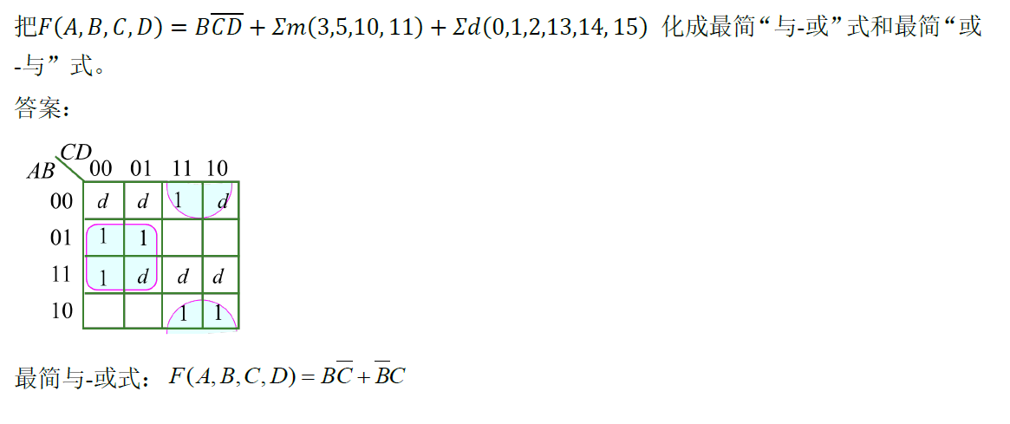

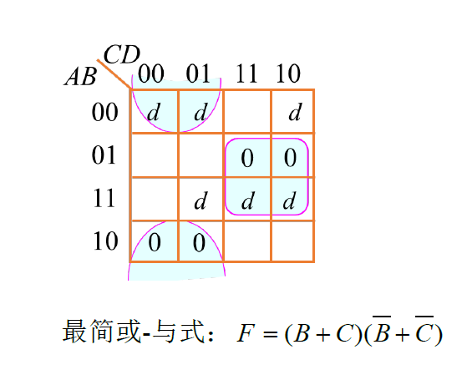

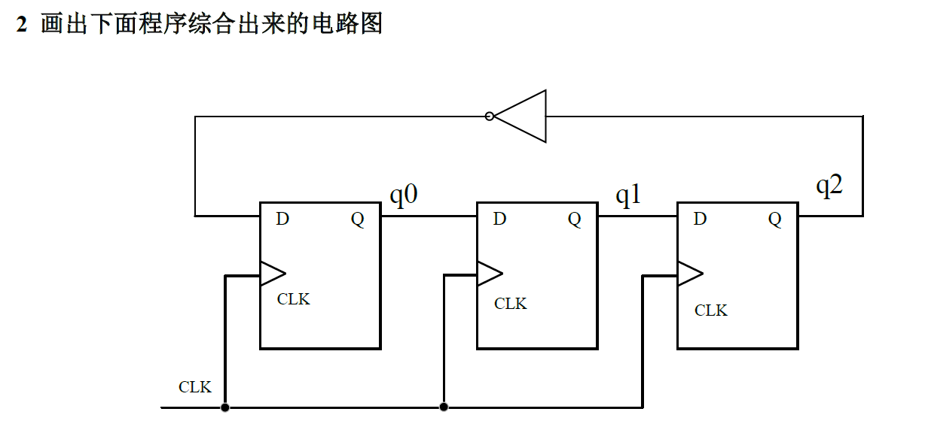

四． 程序代码补全(共6个空，每个空2分，共12分)

1、答案：

① input[2:0] sel;

② output[7:0] csout; //前两空的答案可以交换

③ sel

④ 8’b 11101111

⑤ default

⑥ endcase

五． 分析题 (共2小题，共18分)

1、分析图1所示组合逻辑电路（每问2分，共6分）

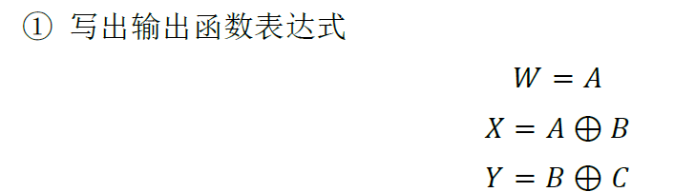

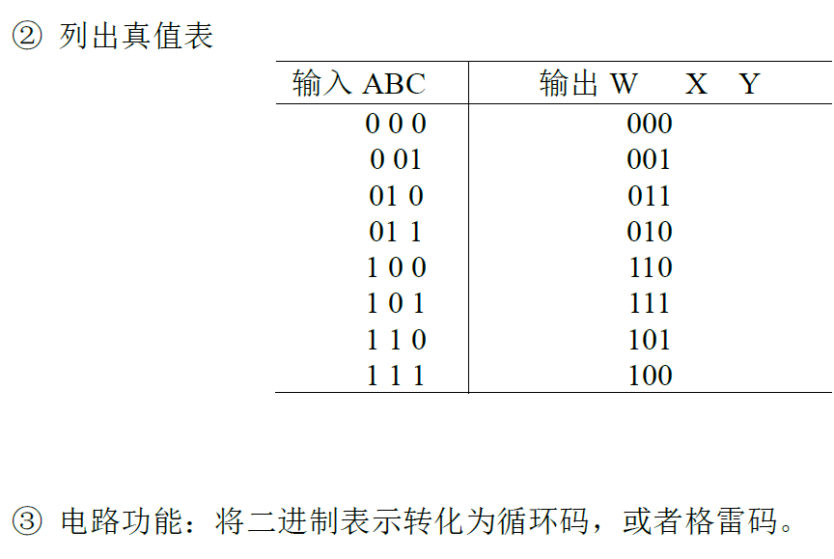

2、分析图2所示同步时序逻辑电路（每问3分，共12分）

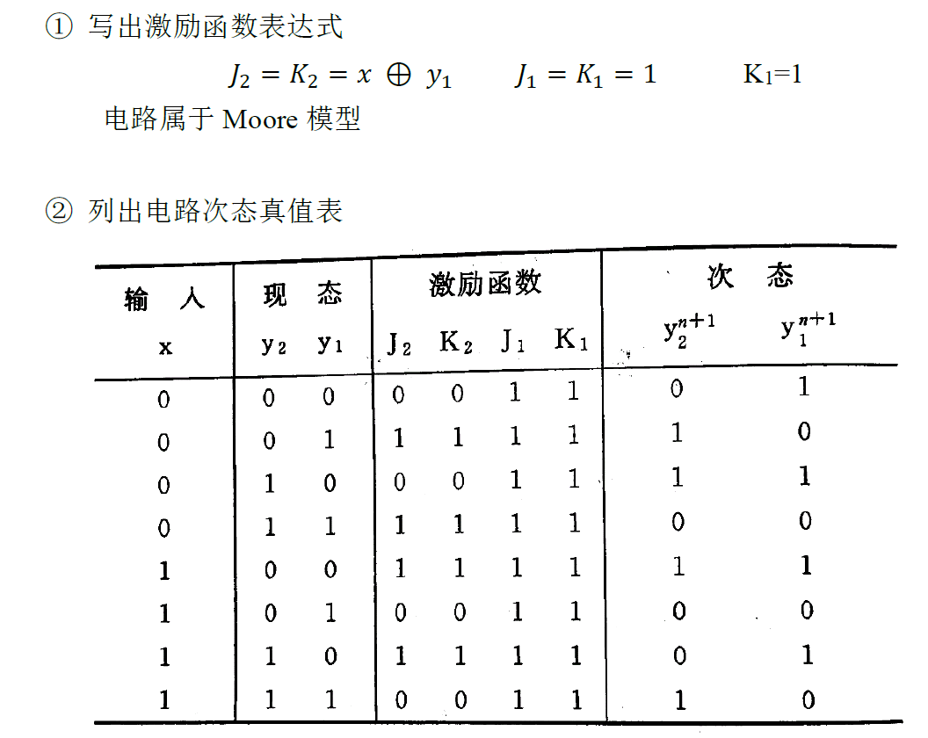

③ 作出状态表和状态图

状态表：

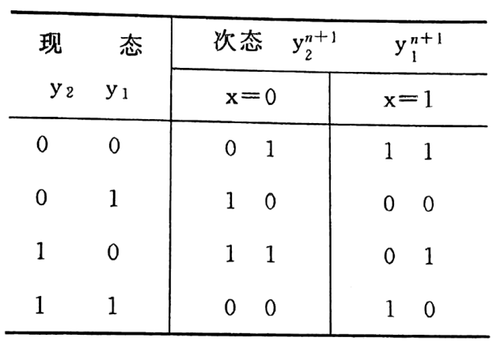

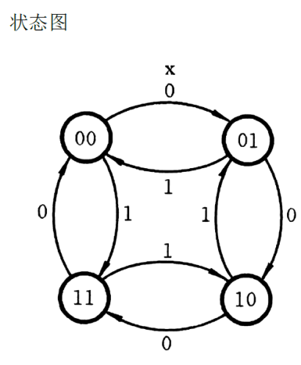

③ 说明电路功能，作出Q3、Q2、Q1、Y 的波形图

功能： 两位可逆二进制计数器。

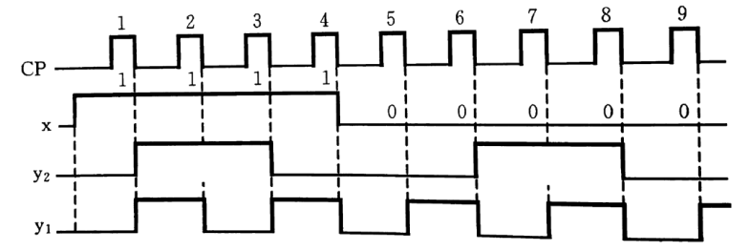

六． 数字逻辑电路设计题(共2小题，共26分)

1、设计题1：共10分

设初态为A，

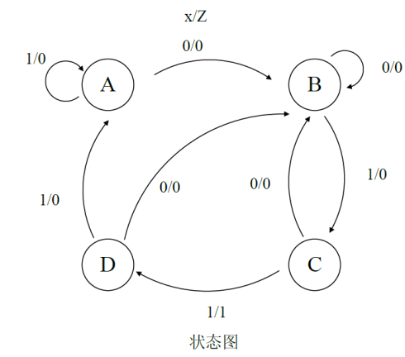

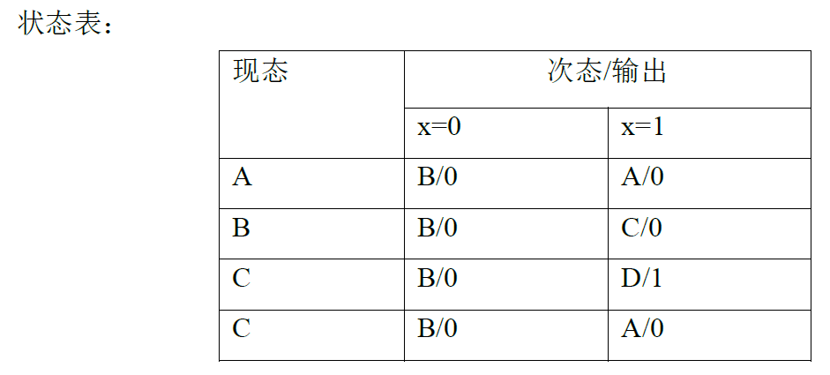

2、设计题2：（共16分）

(1) 设计部分（8分）

因为要产生的序列是：01110100，TP=8，所以需要移位寄存器的级数𝑛𝑛≥3。把序列每3位作为一组，每次移一位，共8组：

100，010，101，110，111，011，001，000

因为8组代码不重复，所以𝑛𝑛=3

选用74194的高3位QDQCQB右移，从QB移出，每来一个CP脉冲从右移输入端DR移入1位，并将QDQCQB初始状态预置成100。列出电路状态表如下：

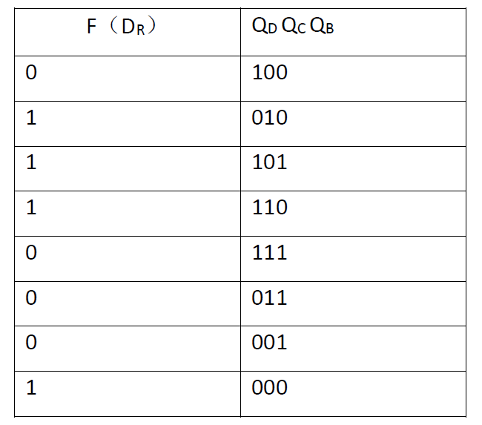

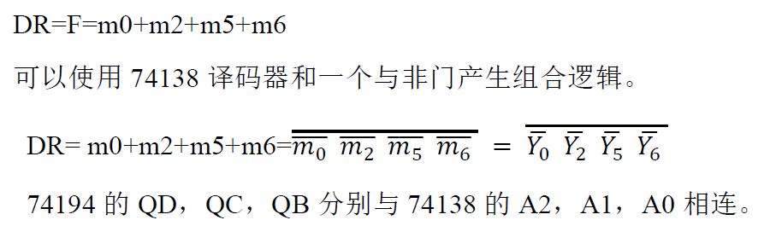

（2）画逻辑图（4分）

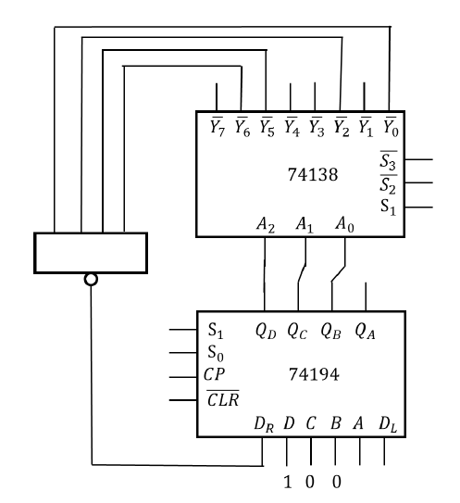

（3）工作流程（4分）

工作之前，让S1S0=11，把DCB送入到QDQCQB使之为100

然后再S1S0=01，每来一个CP右移1位，依次从QB端输出所需序列